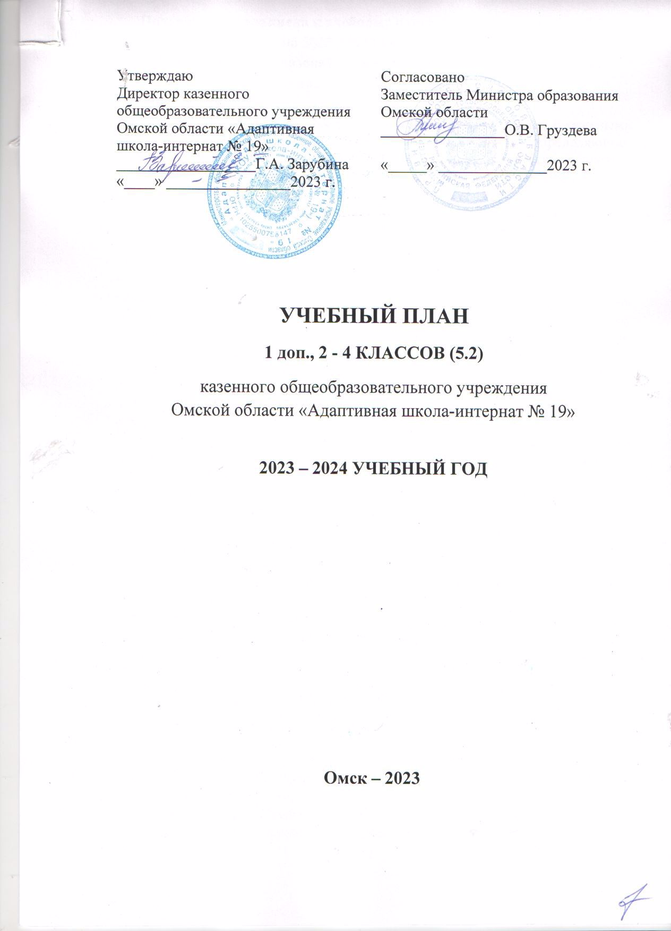

**Пояснительная записка к учебному плану 1 доп., 2 - 4 классов(5.2)**

**на 2023 - 2024 учебный год**

**казенного общеобразовательного учреждения Омской области**

**«Адаптивная школа-интернат № 19»**

Учебный план 1 доп., 2-х-х - 4 классов для обучающихся с тяжелыми нарушениями речи является нормативным документом, определяющимструктуру и содержание учебно-воспитательного процесса, реализует обязательную и допустимую нагрузку в рамкахнедельного количества часовв каждом классе.

Учебный план казенного общеобразовательного учреждения Омской области «Адаптивная школа-интернат № 19» (далее - КОУ «Школа-интернат № 19») соответствует действующему законодательству Российской Федерации в области образования, обеспечивает реализацию требований федерального государственного образовательного стандарта начального общего образования обучающихся с ограниченными возможностями здоровья и выполнение гигиенических требований к режиму образовательного процесса, которые предусмотрены Гигиеническими нормативами и Санитарно-эпидемиологическими требованиями.

Учебный план КОУ «Школа-интернат № 19» разработан на основании следующих нормативных документов:

- Федерального закона от 29 декабря 2012 года № 273-ФЗ «Об образовании в Российской Федерации»;

- Приказа Министерства образования и науки Российской Федерации от 19 декабря 2014 года № 1598 «Об утверждении федерального государственного образовательного стандарта начального общего образования обучающихся с ограниченными возможностями здоровья»;

- Приказа Министерства просвещения Российской Федерации от 24 ноября 2022 года № 1023 «Об утверждении федеральной адаптированной образовательной программы начального общего образования для обучающихся с ограниченными возможностями здоровья»;

- Приказа Министерства просвещения Российской Федерации от 22 марта 2021 года № 115 «Об утверждении Порядка организации и осуществления образовательной деятельности по основным общеобразовательным программам начального общего, основного общего и среднего общего образования»;

- Постановления Главного государственного санитарного врача Российской Федерации от 28 сентября 2020 года № 28 «Об утверждении санитарных правил СП 2.4.3648 - 20 «Санитарно-эпидемиологические требования к организациям воспитания и обучения, отдыха и оздоровления детей и молодежи»;

- Устава казенного общеобразовательного учреждения Омской области «Адаптивная школа-интернат № 19».

КОУ «Школа-интернат № 19» осуществляет образовательную деятельность по адаптированной основной общеобразовательной программе начального общего образования обучающихся с тяжёлыми нарушениями речи (5.2) на I отделении:I отделение – для обучающихся с выраженным общим недоразвитием речи (алалия, дизартрия, ринолалия, афазия, нарушения чтения и письма) и с общим недоразвитием речи, сопровождающимся заиканием. Срок обучения на I отделении составляет 5 лет (1 доп. – 4 классы). Организация образовательной деятельности осуществляется по четвертям. Урочная деятельность обучающихся организуется по 5-дневной учебной неделе. Продолжительность учебного года в 1 доп. классе составляет 33 недели, во 2-х – 4-х классах – 34 недели. Продолжительность учебных четвертей составляет: 1 четверть – 8 учебных недель, 2 четверть – 8 учебных недель, 3 четверть – 10 учебных недель (для 2-х – 4-х классов), 9 учебных недель (для 1-х доп. классов), 4 четверть - 8 учебных недель . Продолжительность каникул составляет 30 календарных дней в течение учебного года.

Продолжительность урока во 2-х– 4- х классах составляет 40 минут. Продолжительность перемен между уроками составляет не менее 10 минут, большой перемены - 20 минут. Продолжительность перемены между урочной и внеурочной деятельностью - 20 минут. В конце учебного года в сроки, определенные приказом директора по школе, проводится промежуточная аттестация для обучающихся 2-х - 4-х классов. Промежуточная аттестация обучающихся проводится согласно приказу директора по утвержденному графику не позднее чем за десять дней до окончания учебного года в следующих формах: письменной (проверочные, лабораторные, практические, контрольные, творческие работы, письменные отчеты о наблюдениях, тесты, сочинения, изложения, диктанты, комплексные работы, доклад, реферат), устной (устный ответ на вопросы билета, устная защита доклада, реферата, проекта) или комбинированной (сочетание письменной и устной форм проверок). Выбор формы проведения промежуточной аттестации предоставлен педагогу. Материалы промежуточной аттестации рассматриваются на методических объединениях, согласуются с заместителем директора и утверждаются директором школы. Переводных экзаменов нет.

Обучение в 1-х доп. классахосуществляется с соблюдением следующих дополнительных требований:

- использование «ступенчатого» режима обучения в первом полугодии (в сентябре, октябре – по 3 урока в день по 35 минут каждый, в ноябре – декабре – по 4 урока по 35 минут каждый; в январе – мае – по 4 урока по 40 минут каждый);

- обучение проводится без балльного оценивания знаний обучающихся и домашних заданий;

- организуются дополнительные недельные каникулы в середине третьей четверти.

Расписание в КОУ «Школа-интернат № 19» строится с учётом кривой умственной работоспособности в течение учебного дня и учебной недели с соблюдением режима ранжирования предметов по баллам.

Учебным планом КОУ «Школа-интернат № 19» определён переченьпредметной, коррекционно-развивающей областейи внеурочной деятельности, объём учебного времени, максимальный объём учебной нагрузки обучающихся на уровне начального общего образования.

Обязательная частьучебного плана отражает содержание образования, которое обеспечивает достижение важнейших целей современного начального образования обучающихся с ТНР:

-формирование гражданской идентичности обучающихся, приобщение их к общекультурным, национальным и этнокультурным ценностям;

-готовность обучающихся к продолжению образования на уровне основного общего образования, их приобщение к информационным технологиям;

-формирование здорового образа жизни, элементарных правил поведения в экстремальных ситуациях;

-личностное развитие обучающегося в соответствии с его индивидуальностью;

- профилактика и коррекция речеязыковых расстройств;

- формирование коммуникативной компетентности обучающихся с ТНР.

Обязательная часть учебного плана включает предметные области, которые должны быть реализованы во всех имеющих государственную аккредитацию образовательных организациях, реализующих адаптированную основную общеобразовательную программу начального общего образования обучающихся с ОВЗи учебное время, отводимое на их изучение по годам обучения.

В части учебного плана, формируемой участниками образовательных отношений, в 1-х доп. классах предусмотрено 3 часа, во 2-х классах – 4 часа, в 3-хклассах – 4 часа, в 4-х классах – 3 часа, распределяемых по усмотрению образовательной организации. В КОУ«Школа-интернат № 19» данные часы распределены следующим образом:

1 доп. класс:

добавлены часы на изучение предметов из обязательной части учебного плана:

- математика - 1 час, с целью предупреждения и коррекции дискалькулии;

- изобразительная деятельность - 1 час, с целью развития мелкой и общей моторики, пространственных представлений, умения видеть прекрасное вокруг;

- физическая культура (адаптивная физическая культура) - 1 час, с целью укрепления физического здоровья обучающихся, формирования и развития общей моторики; формирования представлений о здоровом образе жизни и безопасности жизнедеятельности.

2 класс:

добавлены часы на изучение предметов из обязательной части учебного плана:

русский язык – 2 часа, с целью предупреждения и коррекции дисграфии и дислексии, расширения словаря, развития связной речи;

- математика - 1 час, с целью предупреждения и коррекции дискалькулии;

- физическая культура (адаптивная физическая культура) - 1 час, с целью укрепления физического здоровья обучающихся, развития общей моторики; развития представлений о здоровом образе жизни и безопасности жизнедеятельности.

3 класс:

добавлены часы на изучение предметов из обязательной части учебного плана:

русский язык – 2 часа, с целью предупреждения и коррекции дисграфии и дислексии, развития связной письменной речи обучающихся;

- математика - 1 час, с целью предупреждения и коррекции дискалькулии;

- физическая культура (адаптивная физическая культура) - 1 час, с целью укрепления физического здоровья обучающихся, развития общей моторики; развития представлений о здоровом образе жизни и безопасности жизнедеятельности.

4 класс:

добавлены часы на изучение предметов из обязательной части учебного плана:

русский язык – 1 час, с целью предупреждения и коррекции дисграфии и дислексии, развития связной речи обучающихся;

- математика - 1 час, с целью предупреждения и коррекции дискалькулии;

- физическая культура (адаптивная физическая культура) - 1 час, с целью укрепления физического здоровья обучающихся, развития общей моторики; развитие представлений о здоровом образе жизни и практических навыков безопасности жизнедеятельности.

В целом увеличение часов на данные предметы будет способствовать коррекции нарушений мелкой моторики, двигательных функций, когнитивных процессов, межличностного общения и повлияет на положительную динамику исправления речевых дефектов.

Вариативная часть учебного плана формируется участниками образовательных отношений и включает часы, отводимые на внеурочную деятельность и коррекционно-развивающую область. Организация внеурочной деятельности является неотъемлемой частью образовательного процесса и предоставляет обучающимся возможность выбора широкого спектра занятий , направленных на их развитие.

В учебном плане предусмотрены часы, отводимые на коррекционно-развивающую область. Коррекционно-развивающая областьявляется обязательной частью и включает следующиекоррекционные курсы: «Логопедическая ритмика», «Произношение», «Развитие речи». В структуру коррекционно-развивающей области включаются индивидуальные и подгрупповые логопедические занятия по коррекции речевых нарушений, развитию речи, когнитивных, коммуникативных и творческих способностей обучающихся.«Индивидуальная и подгрупповая логопедическая работа»реализуется в процессе проведения коррекционно-развивающих подгрупповых и индивидуальных занятий.На каждого ребенка учебным планом предусмотрено 2 часа на индивидуальную и подгрупповую работу. Индивидуальные логопедические занятия проводятся с одним обучающимся в течение 20 минут. Частота посещений индивидуальных занятий обучающимися -не менее 3-храз в неделю. Подгрупповые логопедические занятия с 2-5обучающимися составляют 20-25минут. Частота посещений подгрупповых логопедических занятий – 2 раза в неделю. Таким образом, каждый ученик класса посещает индивидуальные логопедические занятия 1 час в неделю. Кроме того, класс делится на три подгруппы, формируемые по схожести дефекта, и каждый ребенок в подгруппе посещает логопедические занятия 1 час в неделю. Так в каждом классе предусмотрен 1 час в неделю на ребенка на индивидуальные логопедические занятия (по количеству детей в классе) и 3 часа в неделю - на подгрупповые занятия (на класс). Коррекционные курсы «Развитие речи», «Логопедическая ритмика», «Произношение» проводятся в группе и обязательны для посещения всеми обучающимися. В ходе коррекционной работы у части обучающихся нормализуется речевая деятельность, и они могут продолжить свое обучение в общеобразовательной организации. Перевод осуществляется в течение обучения или по окончании начального образования с учетом рекомендаций психолого-медико-педагогической комиссии и согласия родителей (законных представителей).

Под внеурочной деятельностью в рамках реализации федерального государственного образовательного стандарта начального общего образования обучающихся с ограниченными возможностями здоровья следует понимать образовательную деятельность, осуществляемую в формах, отличных от классно-урочной, направленную на достижение планируемых результатов освоения адаптированной основной общеобразовательной программы начального общего образования обучающихся с тяжелыми нарушениями речи.Время, отведенное на внеурочную деятельность, не учитывается при определении максимальной допустимой недельной нагрузки обучающихся, но учитывается при определении объемов финансирования, направляемых на реализацию адаптированной основной общеобразовательной программы обучающихся с тяжелыми нарушениями речи.

Внеурочная деятельность в КОУ «Школа-интернат № 19» реализуется по следующим направлениям: духовно-нравственному, общекультурному, общеинтеллектуальному, спортивно-оздоровительному и социальному. Реализуемое содержание внеурочной деятельности по данным направлениям способствует формированию знаний основ наук, совершенствованиюобщеучебных, метапредметных, универсальных учебных действий, уменийи навыков, направлено на развитие личностных качеств обучающихся, их социализацию, обеспечивает возможность обучающимся продолжить обучение в общеобразовательной организации. Расписание уроков составляется отдельно для обязательной, коррекционно-развивающей и внеурочной деятельности.

На реализацию внеурочной деятельности по другим направлениям в учебном плане для обучающихся 1-х доп. классов отводится 3 часа в неделю, во 2-х - 4-х классах - 5 часов в неделю.Для всех классов в рамках внеурочной деятельности предусмотрен курс «Разговорыо важном». Данный курс, согласно рекомендациям Министерства просвещения РФ, проводится по понедельникам первым уроком, что отражено в основном расписании уроков. В 3- х, 4-х классах введен курс «Занимательный английский». В 1-х доп. классах по 2 часа из внеурочной деятельности не предусмотрены к финансированию в рамках учебного плана, так как реализуются через экскурсии, участие в конкурсах, проектах, посещение культурно-досуговых мероприятий, участие в работе Школьного спортивного клуба и Школьного театра.Во 2-х классах по 4 часа не предусмотрены к финансированию, так как реализуются через экскурсии, участие в конкурсах, проектах, посещение культурно-досуговых мероприятий, участие в работе Школьного спортивного клуба и Школьного театра. В 3 - 4 - х классах по 3 часаиз внеурочной деятельности не предусмотрены к финансированию в рамках учебного плана, так как реализуются через экскурсии, участие в конкурсах, проектах, посещение культурно-досуговых мероприятий, участие в работе Школьного спортивного клуба и Школьного театра.

Данное перераспределение часов способствует снижению нагрузки, сохранению физического и психологического здоровья обучающихся с ОВЗ.

**Учебный план начального общего образования обучающихся**

**с тяжелыми нарушениями речи (вариант 5.2)**

казенного общеобразовательного учреждения Омской области

«Адаптивная школа-интернат № 19»

1 доп., 2 - 4 классы, I отделение

|  |  |  |  |  |  |
| --- | --- | --- | --- | --- | --- |
| Предметные области | Учебные предметы | Количество часов в неделю | | | |
| 1 доп. класс | 2 класс | 3 класс | 4 класс |
| ***Обязательная часть*** | | |  |  |  |
| Русский язык и литературное чтение | Русский язык | - | 4 | 4 | 4 |
| Обучение грамоте | 7 | - | - | - |
| Литературное чтение | - | 4 | 4 | 4 |
| Математика и информатика | Математика | 4 | 4 | 4 | 4 |
| Обществознание и естествознание | Окружающий мир | 2 | 2 | 2 | 2 |
| Основы религиозных культур и светской этики | Основы религиозных культур и светской этики | - | - | - | 1 |
| Искусство | Изобразительное искусство | 1 | 1 | 1 | 1 |
| Музыка | 1 | 1 | 1 | 1 |
| Технология | Технология | 1 | 1 | 1 | 1 |
| Физическая культура | Физическая культура (адаптивная физическая культура) | 2 | 2 | 2 | 2 |
| ***ИТОГО*** | | **18** | **19** | **19** | **20** |
| ***Часть учебного плана, формируемая участниками образовательных отношений*** | | | | |  |
| Русский язык и литературное чтение | Русский язык | - | 2 | 2 | 1 |
| Математика и информатика | Математика | 1 | 1 | 1 | 1 |
| Искусство | Изобразительная деятельность | 1 | - | - | - |
| Физическая культура | Физическая культура (адаптивная физическая культура) | 1 | 1 | 1 | 1 |
| ***Предельно допустимая аудиторная учебная нагрузка при 5-дневной учебной неделе*** | | **21** | **23** | **23** | **23** |
| Внеурочная деятельность | | 10 | 10 | 10 | 10 |
| Из них обязательные коррекционные курсы | | 7 | 5 | 5 | 5 |
|  | Развитие речи | 2 | 2 | 2 | 2 |
| Логопедическая ритмика | 1 | 1 | 1 | 1 |
| произношение | 2 | - | - | - |
| Индивидуальная и подгрупповая логопедическая работа | 2 | 2 | 2 | 2 |
| ***Другие направления внеурочной деятельности*** | | **3**\*\* | **5**\*\* | **5**\*\* | **5**\*\* |
| Духовно-нравственное | Разговоры о важном | 1 | 1 | 1 | 1 |
| Общекультурное |  | **0,5**\*\* | **1**\*\* | **1**\*\* | **1**\*\* |
| Общеинтеллектуальное | Занимательный английский | - | - | 1 | 1 |
|  | **0,5**\*\* | **1**\*\* | - | - |
| Социальное |  | **0,5**\*\* | **1**\*\* | **1**\*\* | **1**\*\* |
| Спортивно- оздоровительное |  | **0,5**\*\* | **1**\*\* | **1**\*\* | **1**\*\* |
| ***ВСЕГО*** | | **31** | **33** | **33** | **33** |
| ***ВСЕГО К ФИНАНСИРОВАНИЮ*** | | **29** | **29** | **30** | **30** |

Примечание:

** в 1 доп. –2 часа из внеурочной деятельности не предусмотрены к финансированию в рамках учебного плана; во 2-х кл. – 4 часа из внеурочной деятельности не предусмотрены к финансированию в рамках учебного плана;в 3 - 4-х классах по 3 часа из внеурочной деятельности не предусмотрены к финансированию в рамках учебного плана